Øveårsprøve i informasjonsteknologi 2

# Oppgave 1 Nettbutikk

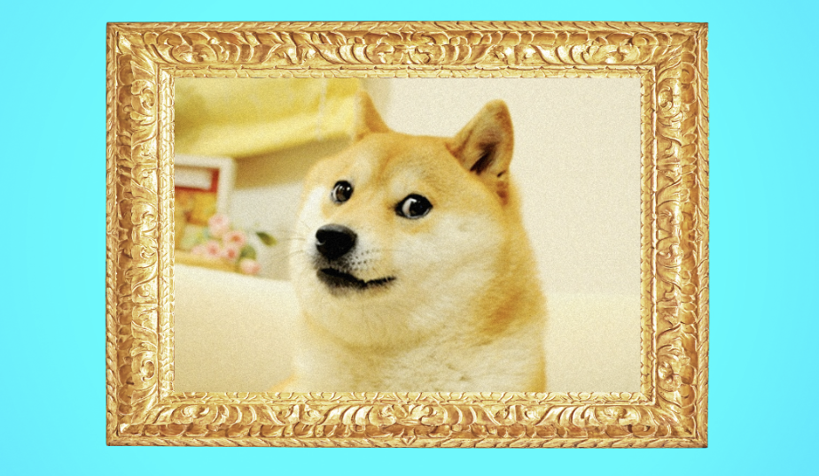

Du har fått i oppdrag å lage handlekurven til en nettbutikk for den nye kunstformen NFT. NFT-kunst er digitale kunstverk som er unike takket være blockchain-teknologi, og kan bli kjøpt og solgt som eiendom. De er blant annet umulige å forfalske som sikrer kjøpere fra å bli lurt.

Nettbutikken har fått distribusjonsrettighet for de to kunstverkene BoredMonkey av artisten Seneca og Doge Dog av artisten Druide. Det finnes 5 ledige BoredMonkey i verden og kun én Doge Dog.

* Nettbutikken har en handlekurv som kan bestå av mange NFT-er. Handlekurven viser til enhver tid bildene bestilt og totalprisen.
* Felles for de to ulike NFT-ene er at de har tittel, artistnavn, pris, eier, og en unik id-kode som verifiserer ektheten. Denne koden kan for enkelhets skyld være et heltall som stiger jevnt i denne oppgaven.
* Doge Dog skiller seg ut ved å ha en varierende pris som for øyeblikket ligger på 40 millioner kr.
* BoredMonkey skiller seg fra Doge Dog ved å kunne kjøpes inkludert en utskrift i en av størrelsene small, medium (+ 249 kr) eller large (+ 999 kr). Grunnprisen for NFT av BoredMonkey er konstant lik 10 000 kr.

1. Lag et UML-diagram som modellerer situasjonen beskrevet ovenfor. Modellen skal inneholde arv og eventuelt klassevariabler som indikeres med «+» foran teksten. **Lever diagrammet som Powerpoint-fil.**
2. Lag programmet for å legge NFT-er i handlekurven. Det skal være mulig å:

* legge til NFT-kunst. Du trenger ikke å programmere dialog med bruker. Hardkod bestillingene i python-filen for å vise at det virker.
* vise en oversikt over all kunsten i handlekurven.

**Lever pythonfil(er) som besvarelse.**

# Oppgave 2 Databehandling

Du skal lage et dataprogram som analyserer datasettet oppskrifter.json, som inneholder informasjon om ca. 5000 fiktive oppskrifter. Enhver likhet med virkeligheten er kun tilfeldig. Programmet skal kunne:

1. Skrive ut antall oppskrifter i datasettet.
2. Skrive ut antall oppskrifter som inneholder tomat.
3. Skrive ut antall oppskrifter som inneholder både egg, melk og hvetemel.
4. Skrive ut gjennomsnittet av ratingen for oppskriftene.
5. Skrive ut navnet på oppskriften med flest ingredienser.

**Lever alle deloppgavene som én pythonfil oppgave2.py.**

# Oppgave 3 Kodelås

I denne oppgaven skal du lage brukergrensesnittet for en kodelås. Bruker må skrive inn * og deretter en firesifret kode og avslutte med * for å låse opp. Du må selv velge hvilken kode som er riktig.

1. Lag et brukergrensesnitt som likner på det vist i figur 1 nedenfor.
2. Lag programmet så det fanger opp trykk på knappene og kan lagre koden som skrives inn.
3. Modifiser programmet så det sjekker om inntastet kode er riktig og gir en beskjed til bruker om utfallet.

**Lever deloppgavene som tre (3) pythonfiler: oppgave3a.py, oppgave3b.py, oppgave3c.py.**

Figur 1: GUI for kodelås. Startskjermen vises til venstre mens godkjent kode vises til høyre.